实验9图像轮廓操作
课程名称 数字图像处理技术及应用
实验成绩
指导教师 姚培娟
实 验 报 告
院系 信息工程学院计算机系
专业 计科3班(专升本) 学号 1803010130
姓名 连云鹏

一、实验目的
1. 了解OpenCV的基本使用
2. 熟悉Mat类，imshow函数
3.掌握图像轮廓基本知识
4.掌握findContours函数、drawContours函数。
5.掌握类RotatedRect的使用。
6.掌握minAreaRect函数。
7.掌握滑块的创建和回调函数的使用

二、实验仪器
1. 计算机；
2. VS2012+OpenCV3.0软件；

三、实验内容

3.1从键盘输入文件的名字，显示文件；判断文件是否加载成功。滚动条控制阈值变化：从0到255；发现图像轮廓，并绘制每个轮廓的最小旋转矩形。
[粘贴源代码+运行结果截图]
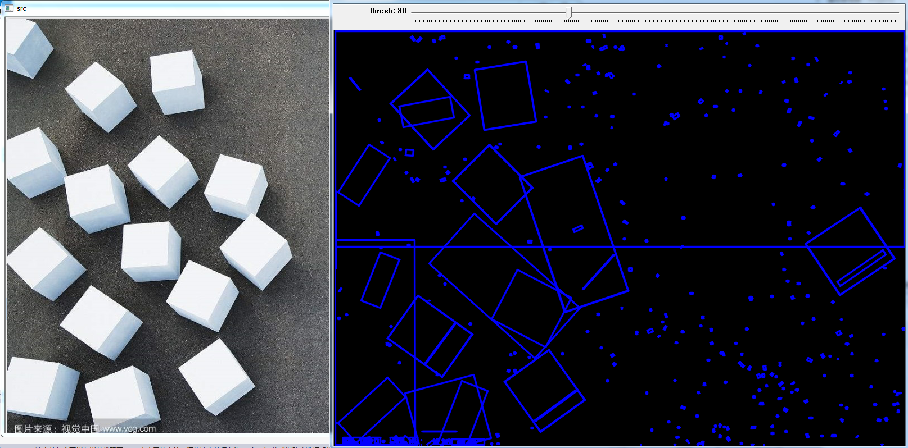

代码
#include<opencv2\opencv.hpp>
#include<iostream>
using namespace std;
using namespace cv;
int thresh = 80;
Mat src, edge;
void onchange_thresh(int, void *);
RNG rng(1234);
int main()
{
char filename[50];
cin>>filename;
src = imread(filename, 1);//src = imread("e:\\xuanzhuang.png", 1);
imshow("src", src);
cvtColor(src, src, COLOR_BGR2GRAY);
GaussianBlur(src, src, Size(3, 3), 0);
namedWindow("contoursImage",0);
createTrackbar("thresh", "contoursImage", &thresh, 255, onchange_thresh);
onchange_thresh(0, 0);
waitKey(0);
return 0;
}
void onchange_thresh(int, void *)
{
Canny(src, edge, thresh, thresh * 2, 3);

vector<vector<Point>>contours;
vector<Vec4i>hierarchy;
findContours(edge, contours, hierarchy, RETR_TREE, CHAIN_APPROX_SIMPLE);
Mat contoursImage(edge.rows,edge.cols,CV_8UC3,Scalar(0,0,0));
for (int i = 0; i<contours.size(); i++)
{
Scalar color = Scalar(rng.uniform(0, 255), rng.uniform(0, 255), rng.uniform(0, 255));//任意值
//drawContours(contoursImage, contours, i, color);
RotatedRect rect = minAreaRect(contours[i]);
Point2f vertices[4];
rect.points(vertices);
for (int i = 0; i < 4; i++)
{
line(contoursImage, vertices[i], vertices[(i + 1) % 4], Scalar(255, 0, 0), 2, LINE_AA);
}
}
imshow("contoursImage", contoursImage);
}

截图
